卷类型：A
2003年高考理科综合仿真试题（三）
本试卷分第Ⅰ卷(选择题)和第Ⅱ卷(非选择题)两部分。第Ⅰ卷第1至5页，第Ⅱ卷第6至12页。满分为300分，考试时间为150分钟。
第Ⅰ卷
(选择题 共20题 每题6分 共120分)
注意事项：
1.答第Ⅰ卷前，考生务必将自己的姓名、准考证号、考试科目涂写在答题卡上。考试结束，将试题卷和答题卡一并交回。
2.每小题选出答案后，用铅笔把答题卡上对应题目的答案标号涂黑。如需改动，用橡皮擦干净后，再选涂其他答案标号，不能答在试题卷上。
在下列各题的四个选项中，只有一个选项是符合题目要求的。
1.一透析袋（其膜为半透膜）中装有物质M和分解它的酶，此袋放在盛有蒸馏水的容器中，第二天检查时，在蒸馏水中发现有物质X，根据这一观察，下列哪项是正确的
①酶分解了物质X ②M被分解③X是物质M的组成成分④X能透过透析袋
A.①②③ B.②③④ C.①③④ D.①②④
2.下列关于炭疽杆菌的叙述，不正确的是
A.没有核膜和染色体等结构
B.其异化作用的方式属于异养型
C.一种传染病的病源体
D.细胞膜外有细胞壁
3.对绿色植物来说，制约其吸收矿质离子的主要因素有
①根细胞的呼吸强度 ②根细胞内细胞液的浓度③植物体的蒸腾作用强度 ④物种自身的遗传性
A.①② B.②③ C.③④ D.①④
4.在下列关于生态系统的叙述中正确的是
①海洋对调节大气CO₂含量起重要作用②生态系统中的营养级一般只有4～5级③消耗者通过同化有机物获得能量④生态系统的食物链由直线状向网状演化
A.①②③④ B.①②③ C.①③④ D.②③④
5.豌豆豆荚绿色对黄色是显性，子叶黄色对绿色是显性。现把绿色豆荚、绿色子叶豌豆的花粉授给纯合的黄色豆荚、黄色子叶的豌豆，该植株所结出的豆荚的颜色、子叶颜色分别是
A. 绿色豆荚、绿色子叶 B.黄色豆荚、绿色子叶
C.绿色豆荚、黄色子叶 D.黄色豆荚、黄色子叶
6.“纳米材料”是当今材料科学研究的前沿课题，其研究成果广泛应用于医学及军事科学中。“纳米材料”是指研究、开发出的材料的直径从几纳米至几十纳米。如将这种材料分散到液体分散剂中，所得混合物具有的性质是（1nm＝10^{－9}m）
A.能全部透过半透膜 B.具有丁达尔现象
C.一定具有电泳现象 D.所得物质一定是溶液
7.下列各组溶液中，常温下不用其他试剂，仅仅利用它们之间的相互反应就可以将它们区别开的一组是
A.CuSO₄ 、 BaCl₂、 NaOH、 Ba(NO₃)₂
B.FeCl₂、 Na₂SO₄、 AlCl₃、 NaOH
C.Ca(OH)₂、 NaCl、 Na₂CO₃、 BaCl₂
D.BaCl₂、 KNO₃ 、Na₂CO₃ 、Na₂SO₄
8.在中学化学实验过程中，经常要用到酒精灯，下列酒精灯的使用中，正确的是
A.硫粉和铁粉反应实验中，用酒精灯对着装有固体混合物的试管先预热后持续加热，直到反应结束
B.实验室制氯气时，要用酒精灯对着垫有石棉网且装有反应物的烧瓶持续加热
C.制醋酸树脂时，用酒精灯对着装有反应物的试管先预热后直接加热
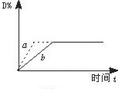
D.制乙烯时，要用酒精灯小火对着垫有石棉网且装有反应物的烧瓶持续加热
9.已知反应3A（g）＋B（g）=C（s）＋4D（g）＋Q，右图中a、b表示一定条件下，D的体积分数随时间t的变化情况。若要使曲线b变为曲线a，可采取的措施是

①增大B的浓度②升高反应温度③缩小反应容器的体积加压）④加入催化剂
A.①② B.①③ C.②③ D.③④
10.有一混合液可能含有NaOH、NaHCO₃、Na₂CO₃中的一种或两种，现取等体积的两份溶液，分别以酚酞和甲基橙作指示剂，用同浓度的盐酸进行滴定，当达到滴定终点时，消耗盐酸的体积分别是V₁和V₂，若V₁＞2V₂，则上述混合液中的溶质是
A.NaOH B.Na₂CO₃
C.Na₂CO₃和NaHCO₃ D.N₂CO₃和NaOH
11.锂电池是新型高能电池，它以质量轻、容量大而受重视，目前已经开发制成多种类型的锂电池。某种锂电池的总反应为：Li＋MnO₂=LiMnO₂，其工作时能提供0.5 C电量，若不计其他损耗，则它在工作中消耗的正板材料质量约为
A.4.52×10^{－4}g B.0.36×10^{－4}g C.3.5g D.43.5g
12.用石灰水保存鲜蛋是一种化学保鲜方法，这种保存鲜蛋方法的原理是
①石灰具有强碱性，杀菌能力强 ②Ca(OH)₂能与鲜蛋呼出的CO₂反应，生成碳酸钙薄膜，起保护作用 ③石灰水是电解质溶液，能使蛋白质凝聚 ④石灰水能渗入蛋内中和酸性物质
A.①② B.①③ C.②③ D.③④
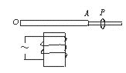
13.如图所示，OA是水平放置的弹性薄钢片，左端固定于O点，右端固定有一个软铁圆柱体A，P为套在钢片上的重物。调节P的位置可以改变OA上下振动的固有频率，使其在40Hz~120Hz之间变化。在A的正下方固定一个带铁心B的线圈，线圈中通有f=50 Hz的交变电流，使OA在磁场力作用下振动。关于OA稳定后的振动情况，下列说法中正确的是

A.无论P位于何处，频率一定是50Hz
B.无论P位于何处，频率一定是100Hz
C. P所处位置的不同，频率可能取40Hz~120Hz间的任何值
D.调节P使OA振动的固有频率为50Hz时OA的振幅最大
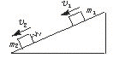
14.如图所示，质量分别为m₁和m₂的大小相同的物块，分别以速度v₁、v₂沿斜面向下匀速滑行，且v₁> v₂。m₂的右端安有轻弹簧。在它们发生相互作用后，两物块又分开。在m₁和m₂相互作用的过程中，下列说法中正确的是

A.由于有重力和摩擦力作用，所以该过程不适用动量守恒定律
B.由于系统所受合外力为零，所以该过程适用动量守恒定律
C.只有m₁：m₂的值足够大时，该过程才适用动量守恒定律
D.只有m₁：m₂的值足够小时，该过程才适用动量守恒定律
15. 图中MN、GH为平行导轨，AB、CD为跨在导轨上的两根横杆，导轨和横杆均为导体，有匀强磁场垂直于导轨所在平面，方向如图，用I表示回路中的电流，

A. 当AB不动，而CD向右滑动时，I≠0且沿顺时针方向
B. 当AB向左、CD向右滑动且速度大小相等时，I=0
C. 当AB、CD都向右滑动且速度大小相等时，I=0
D. 当AB、CD都向右滑动，且AB速度大于CD时，I≠0且沿逆时针方向
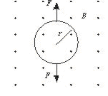
16.如下图所示，一个用柔软的细导线制成的闭合圆形线圈的半径为r，电阻为R，位于垂直于圆面向外的匀强磁场中，磁感应强度为B。现用两手分别拉着线圈某一条直径的两端，在时间t内把线圈拉成一条线。由以上条件可以求得的物理量有：①该过程中穿过线圈的磁通量的变化量ΔΦ；②该过程中线圈中感应电动势的平均值E；③该过程中通过线圈任一截面的电荷量q；④该过程中线圈产生的电热Q

A.①② B.①③ C.①②③ D.①②④
17.如图所示，虚线是等量异种点电荷所形成的电场中每隔一定电势差所描绘的等势线。现用外力将一个正试探电荷沿着图中实线所示的轨迹，按照箭头所指方向从A缓慢移动到F点。在此过程中该外力所做正功最多的区间是
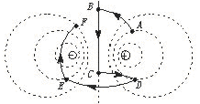
A.A→B B.C→D C.D→E D.E→F
18.如图所示，开口向上的柱形容器放在水平地面上，质量为m的活塞把一定质量的理想气体封闭在柱形容器内，活塞与容器壁间的摩擦可忽略不计。质量为M的物体从活塞上方高h₁处自由下落到活塞上（没有反弹），并随活塞一起下降到最低位置B处。设在这一过程中容器内气体与外界没有热交换，则可知下列说法中正确的是
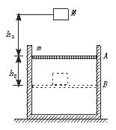
A.活塞从A下降到B的过程中，加速度先增大后减小到零
B.活塞在B处时，气体压强最大，温度最低
C.活塞从A下降到B的过程中，气体内能的增加量等于Mg（h₁+h₂）+mg h₂+p₀S h₂
D.活塞从A下降到B的过程中，气体内能的增加量小于Mg（h₁+h₂）+mg h₂+p₀S h₂
19.如图所示，平行板电容器和稳压电源相连。在用绝缘工具将电容器两板间的距离逐渐增大的过程中，关于电容器两极板间的电场和磁场，下列说法中正确的是
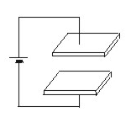
A.两极板间的电压和场强都将逐渐增大
B.两极板间的电压和场强都将逐渐减小
C.两极板间产生顺时针方向的磁场
D.两极板间产生逆时针方向的磁场
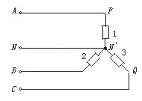
20. 在三相交流电源上按星形接法连接相同负载1、2、3，如图所示，NN′是中性线，已知负载1上的电压为220 V，电流强度为15 A，现以I表示中性线上的电流，U表示图中P、Q两点之间的电压，则

A. I=15A、U=440V
B.I=45A、U=380V
C.I= 0、U=440V
D.I= 0、U=380V
第Ⅱ卷(非选择题 共10题 共180分)
注意事项：
1.第Ⅱ卷共7页，用钢笔或圆珠笔直接答在试题卷上。
2.答卷前将密封线内的项目填写清楚。
题号 | 21 | 22 | 23 | 24 | 25 | 26 | 27 | 28 | 29 | 30 | Ⅱ卷总分
得分

21.（12分）当河水被生活污水污染后，污水中的有机物质可以在微生物的作用下分解。其中蛋白质的分解过程可用下列简式表示：
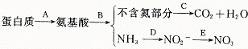
A、B、C、D均是在微生物的作用下进行的，请分析回答：
（1）生活污水污染河水后，河水会发臭，主要原因是产生了_____。
（2）B过程在生物学上叫做_____过程。
（3）参与C过程的微生物在生态系统的成分属于_____，参与D、E过程的微生物的新陈代谢类型属于_____，其代表生物是_____。
（4） D、E过程的反应方程式：
A_________________；E_________________ 。
（5） 关于水污染对生物的影响可试验如下：将放置一天的洗碗水、河水、自来水各
5 ml，分别注入1~3号试管中，再各滴加20滴0.01%亚甲基蓝溶液，把上述试管在温暖环境中放置40分钟后，1号管内水样由蓝色变为无色，2号试管内水样变为浅蓝色，3号试管内水样无变化，请回答：
①1号和2号试管的水样中大量繁殖的微生物的代谢类型是_____。
②上述生物的数量与水样中_____含量正比。
③1号和2号试管内水样变色的原因最可能是_____。
22.（12分）植物生长素的发现是前人数十年实验研究结果。请你沿着前人的足迹，设计以下实验，来验证有关生长素的问题
一、 实验材料和用具
（1）燕麦幼苗若干（2）纸盒若干（3）光源 （4）刀片 （5）直尺（6）记号笔 （7）琼脂块（8）镊子
二、实验步骤和结果：
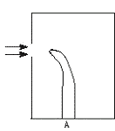
实验一、给出A图如右：请设计一个装置B，来验证胚芽鞘的生长和向光性与尖端有关实验二、请继续完成实验来证明胚芽鞘尖端可产生促进植物生长的物质。
第一步：取甲、乙两株燕麦幼苗，分别把它们的胚芽鞘尖端切下来；
第二步：
第三步：
第四步：
……
23.（16分）工业制成纯碱，是向饱和食盐水中通入氨气和二氧化碳，获得碳酸氢钠晶体，它的反应原理可用下列化学方程式表示：
NH₃+CO₂+H₂O=NH₄HCO₃ ……………………………………………①
NH₄HCO₃+NaCl（饱和）=NaHCO₃↓+NH₄Cl …………………………②
将所得碳酸氢钠晶体加热分解后即可得到纯碱。
请回答：
（1）工业所制纯碱中常含有少量的氯化钠杂质，其原因是
__________________________。
（2）现有甲、乙、丙三个小组的学生，欲测定某工业纯碱样品中Na₂CO₃的质量分数，分别设计并完成实验如下。
甲组：取10.00 g样品，利用下图所示装置，测出反应后装置C中碱石灰的增重为3.52g。
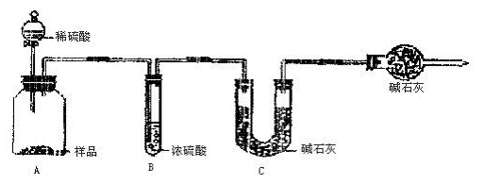
乙组：取10.00 g样品，配成1000 mL溶液，用碱式滴定管量取25.00 mL放入锥形瓶中，加入甲基橙作指示剂，用0.15 mol·L^{－1}的标准盐酸溶液滴定至终点（有关反应为 Na₂CO₃+2HCl=2NaCl+H₂O+CO₂↑）。完成三次平行实验后，消耗盐酸体积的平均值为30.00mL。
丙组：取10.00 g样品，向其中加入过量的盐酸，直至样品中无气泡冒出，加热蒸发所得物并在干燥器中冷却至室温后称量。反复加热、冷却、称量，直至所称量的固体质量几乎不变为止，此时所得固体的质量为10.99 g。
请分析、计算后填表：
分析与计分 | 计算样品中碳酸钠的质量分数 | 对实验结果的评价 | 实验失败的主要原因及对结果的影响
甲组 |  | 失败
乙组 |  | 成功 | /
丙组 |  | 成功 | /

24.（20分）1997年度诺贝尔化学奖奖给了美国的保罗·博耶、美国的约翰·沃克和丹麦的季斯·斯科，以表彰他们对揭开生命过程中能量转换的奥秘所做出的贡献——对ATP的合成和作用机制作出科学的解析。ATP的结构如下图所示。
回答下列问题：

（1）ATP的分子式为_____。
（2）以ATP进行甘油磷酸化，生成甘油－1－磷酸酯，写出该反应的化学方程式_____。
（3）ATP可能与其他物质发生的反应是 _____（填下列反应类型的代号）。
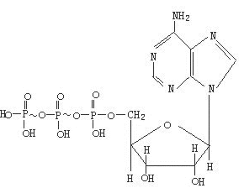
① 消去反应 ② 中和反应 ③ 酯化反应
④ 银镜反应 ⑤ 氧化反应 ⑥ 与三氯化铁的显色反应
（4）生物体内的ATP的含量不多，对动物和人来说，ADP转化变成ATP时所需要的能量主要来自 _____；对于绿色植物来说，ADP转变成ATP时所需的能量，除来自_____外，还来自_____。
25.（20分）某研究机构为合成药物苯氟布洛芬所设计的路线如下图所示：
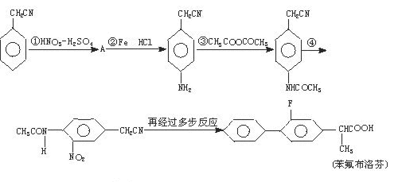
回答下列问题：
（1）苯氟布洛芬的分子式为_____，其分子中最多有_____ 个碳原子可能共面。
（2）写出反应①的化学方程式（有机物用结构简式）_________________ 。
（3）反应①～④中属于取代反应的是 _____（填图中所注的反应代号）。
26.（15分）炒过菜的铁锅未及时洗净（菜的残液中含NaCl），第二天铁锅便出现红棕色锈斑（Fe₂O₃·xH₂O）。回答下列问题：
（1）该腐蚀属于电化腐蚀中_____腐蚀。
（2）正极的电极反应式是 _________________ 。
（3）用电极反应式、离子反应式、化学方程式表示铁锈的形成过程。
27.（20分）（1）由下图关系式，A、B、C、D、E、F、G、H、I分别为何种物质？
（2）I在空气中含量过多会造成何种污染？写出化学方程式。
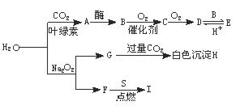
（3）写出物质E在H＋作用下水解的化学方程式，并指出断键处。
28.（20分）给你一个滑动变阻器、两个相同的灯泡、一个电源、一只电键和若干导线，要求连成一个电路，使该电路通过控制滑动变阻器可以使其中一只灯泡变亮的同时另一只灯变暗。请设计出3种符合上述要求的电路；其中第1种电路还要求在滑动变阻器移动过程中，能使一只灯泡由最亮变到全暗，而同时另一只灯泡由全暗变到最亮。
29.（20分）如图所示，在竖直平面的xoy坐标系内，oy表示竖直向上方向。该平面内还存在沿x轴正向的匀强电场。一个带电小球从坐标原点沿oy方向竖直向上抛出，初动能为4 J，不计空气阻力。它达到的最高点位置如图中M点所示。求：（1）球在M点时的动能E₁。（2）图上标出小球落回跟抛出点同一水平面时的位置N。（3）小球到达N点时的动能E₂。
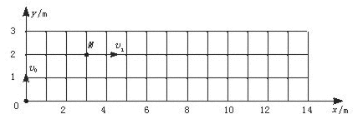
30.（25分）如下图所示，两平行金属板间接有下左图所示的随时间t变化的电压U，板长L=0.40 m，板间距离d=0.20 m，再金属板右侧有一个边界为MN的匀强磁场，磁感应强度B=5.0×10⁻³ T，方向垂直于纸 面向里。现有带电粒子以速度v₀=1.0×10⁵ m/s沿两板中线OO′方向平行于金属板射入电场，磁场边界MN与中线OO′垂直。已知带电粒子的荷质比q/m=1.0×10⁸ C/kg，粒子的重力忽略不计，在每个粒子通过电场区的极短时间内，板间的电场强度可以看作恒定不变的
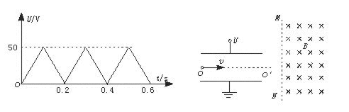
（1）t=0时刻射入电场的带电粒子在磁场中运动的入射点和射出点间的距离d_{o}是多大？
（2）任意时刻t射入电场的带电粒子在磁场中的入射点和射出点间的距离d是多大？
（3）试求带电粒子射出电场时的最大速度v_{m}是多大？

